Методические рекомендации по организации и проведению областной акции,
посвященной Дню Государственного флага Российской Федерации, 22 августа
2016 год

Цель – привлечение внимания молодежи к истории Государственного флага России
и содействие формированию позитивного отношения к государственным символам Российской Федерации.
Участники: жители Вологодской области, граждане Российской Федерации, проживающие или гостившие на территории Вологодской области.
Реквизит: в соответствии с выбранной формой.
Содержание
Областная акция, посвященная Дню Государственного флага Российской Федерации, предлагается для проведения на территории Вологодской области в форме творческой площадки «Российский триколор»;

Творческая площадка «Российский триколор» (далее – Площадка)
В рамках акции рекомендуем организовать на территории муниципального района/городского округа работу творческой площадки «Российский триколор». Творческая площадка может быть оформлена в цвета российского флага: например, пространство Площадки может быть разделено на три зоны, оформленные по цветам российского флага.
В рамках работы Площадки возможна совместная деятельность организаторов и жителей муниципального района/городского округа по благоустройству территории: покраска бордюров, скамеек, клумб в цвета российского флага, детских игровых конструкций, украшение деревьев, – как заранее, так и в день проведения акции.
В рамках работы Площадки на территории ее проведения организаторы совместно с жителями могут создать/установить арт-объект, посвященный Дню Государственного флага России.
Также на территории Площадки рекомендуем организовать различные активности:
– выступление творческих коллективов;
– проведение социологического опроса на знание истории государственного флага
(Приложение);
– проведение фотовыставки/фотосушки;
– проведение конкурса рисунков на асфальте;
– проведение интерактивных площадок с привлечением общественных объединений, творческих студий, кружков и др.
Итоги социологического опроса можно озвучить во время проведения мероприятия, опубликовать в сети Интернет или разместить на специально созданном информационном стенде Площадки.
В течение праздника организаторы и участники могут размещать в социальной сети ВКонтакте фотографии с места работы творческой площадки с хештегами #Деньфлага35, #патриотика35, о чем участники должны быть проинформированы заранее либо в день проведения мероприятия.
Организаторы в муниципальных районах/городских округах вправе самостоятельно определять формат проведения акции.
Приложение

Вопросы для проведения социологического опроса
на знание истории Государственного флага Российской Федерации

Уважаемый участник социологического опроса, предлагаем Вам ответить на вопросы об истории Государственного флага Российской Федерации.

1. Знаете ли Вы, какой сегодня отмечается праздник?
(правильный ответ: День Государственного флага Российской Федерации.)

2. С какого года отмечается данный праздник?
(правильный ответ: праздник установлен Указом Президента РФ от 20 августа 1994 года № 1714 «О дне Государственного флага Российской Федерации».)

3. Из каких цветов состоит флаг Российской Федерации? Какова их последовательность?
(правильный ответ: белый, синий, красный.)

4. Что означают цвета Российского флага?
(правильный ответ: синий цвет символизирует верность, честность, безупречность и целомудрие, белый цвет символизирует верность, благородство и откровенность, красный – мужество, смелость, великодушие и любовь.)

5. Кто из российских правителей считается основателем российского триколора?
(правильный ответ: впервые бело–сине–красный триколор появился в России при Петре I. Петр I использовал бело–сине–красный флаг с золотым двуглавым орлом в центре в качестве «флага царя Московского».)

6. Флаг России с 1991 по 1993 годы отличался от современного российского триколора? Знаете ли вы, в чем заключались эти отличия?
(правильный ответ: флаг России с 1991 по 1993 годы имел полосы белого, лазоревого и алого цвета.)

7. Перед вами – российские флаги разных периодов истории нашего государства. Какой из представленных флагов относится к периоду Российской империи, а какой являлся государственным флагом СССР?

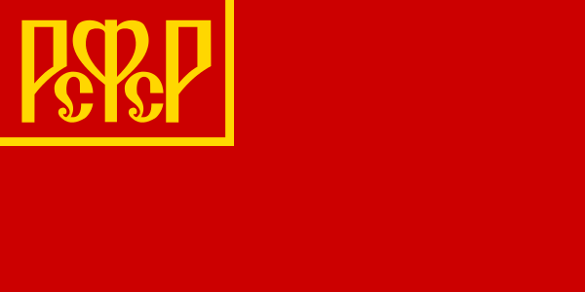

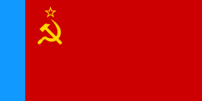

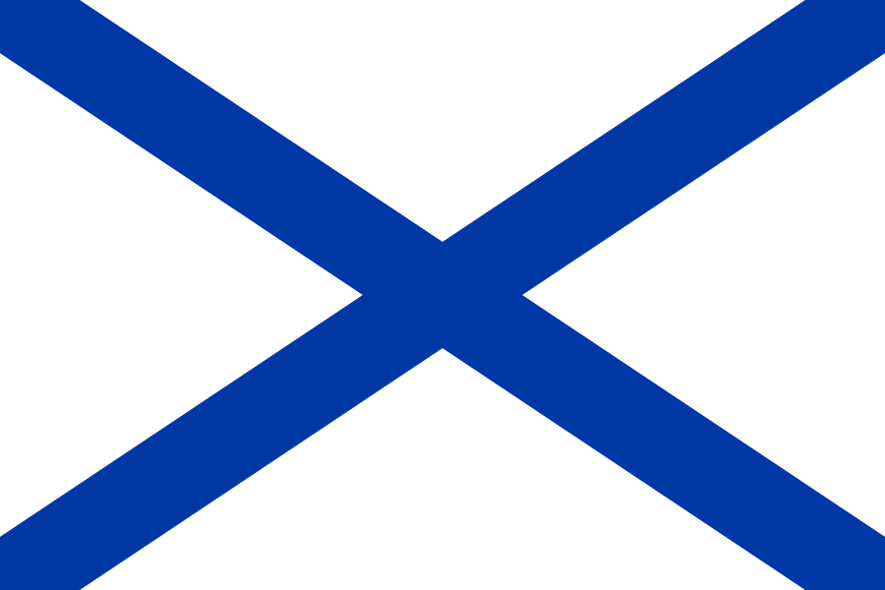

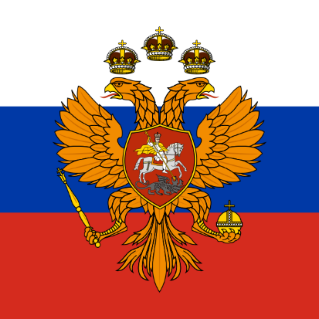

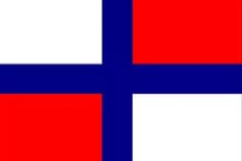
7)

(Правильный ответ: флаги под номерами 4, 7.)

Названия представленных в задании № 7 флагов:
1) Флаг РСФСР (1954–1991 годы).
2) Флаг РСФСР (1918–1937 годы).
3) Андреевский флаг.
4) Флаг Российской Империи.
5) Флаг царя Московского.
6) Флаг Царства Русского.
7) Государственный флаг СССР.

Спасибо за участие!

Список источников и литературы

- Конституция Российской Федерации. Принята всенародным голосованием 12.12.1993 (с учетом поправок, внесенных Законами РФ о поправках к Конституции РФ от 30.12.2008 № 6-ФКЗ, от 30.12.2008 № 7-ФКЗ, от 05.02.2014 № 2-ФКЗ).
- О Государственном флаге Российской Федерации: Федеральный Конституционный закон РФ от 25 декабря 2000 г. № 1-КЗ [Электронный ресурс]. – URL: http://constitution.garant.ru/act/base/182787/ (дата обращения 12.07.2016).
- О Дне Государственного флага Российской Федерации: указ Президента РФ
от 20 августа 1994 г. № 1714 [Электронный ресурс]. – URL: http://base.garant.ru/179620/#ixzz4EMYQuPnf (дата обращения 13.07.2016).
- Положение о Государственном флаге Российской Федерации (утв. Указом Президента РФ от 11 декабря 1993 г. № 2126) [Электронный ресурс]. – URL: http://base.garant.ru/179621/#block_1002 (дата обращения 13.07.2016).
- Вилинбахов Г.В. Государственная геральдика России: Теория и практика [Электронный ресурс]. – URL: http://www.dissercat.com/content/gosudarstvennaya-geraldika-v-rossii-teoriya-i-praktika (дата обращения 12.07.2016).

Интернет-ресурсы

- История: Флаг Российской Федерации [Электронный ресурс]. – URL: http://emigrant-ussr.ru/index/flag_rossijskoj_federacii/0-87) (дата обращения 12.07.2016).
- История государственного флага России [Электронный ресурс]. – URL: http://ria.ru/infografika/20130822/957708240.html (дата обращения 12.07.2016).

Арт-объект – объект искусства, который представляет не только материальную, но и художественную ценность, находит применение как в городской среде, так и в архитектурных композициях. За основу создания арт-объекта могут быть взяты необычные материалы и их сочетание.

